Freies Basteln für Kinder ab 3 Jahren

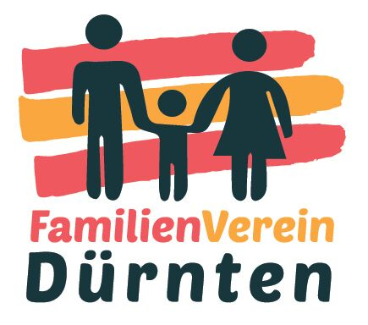

Gemeinsam mit Ihren Betreuungspersonen können Kinder aus verschiedenen Materialien
wie Holz, Karton oder Stoff etwas basteln. Der Kreativität sind keine Grenzen gesetzt.
Schaut einfach vorbei und bastelt solange und was Ihr wollt!

Zeitpunkt: Samstag, 06. Oktober 2018, von 10.00h bis 16.00h

Ort: Altes Sekundarschulhaus Nauen A, Nauenstrasse 1, 8632 Tann
Kostenfreie Parkplätze beim Schulhaus Nauen oder Gebührenpflichtige bei
der Mehrzweckhalle Blatt

Für Wen: Kinder ab 3 Jahren mit Betreuungspersonen

Kosten: keine

Anmeldung: erwünscht per Mail bis zum 3. Oktober 2018

Mitzubringen: Alte Kleidung auf der Flecken keine Rolle spielen, Motivation und Freude!

Arbeitsmaterialen und etwas zu Trinken werden zur Verfügung gestellt

Kontakt: Deborah Diethelm, Tel. 078 818 64 53 / Mail: elki@familienvereinduernten.ch

Infos über weitere Aktivitäten des Familienvereins Dürnten finden Sie unter:
www.familienvereinduernten.ch

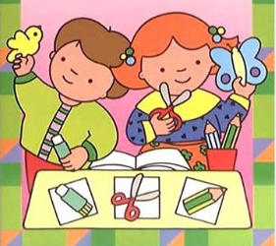

Freies Basteln für Kinder ab 3 Jahren

Gemeinsam mit Ihren Betreuungspersonen können Kinder aus verschiedenen Materialien
wie Holz, Karton oder Stoff etwas basteln. Der Kreativität sind keine Grenzen gesetzt.
Schaut einfach vorbei und bastelt solange und was Ihr wollt!

Zeitpunkt: Samstag, 06. Oktober 2018, von 10.00h bis 16.00h

Ort: Altes Sekundarschulhaus Nauen A, Nauenstrasse 1, 8632 Tann
Kostenfreie Parkplätze beim Schulhaus Nauen oder Gebührenpflichtige bei
der Mehrzweckhalle Blatt

Für Wen: Kinder ab 3 Jahren mit Betreuungspersonen

Kosten: keine

Anmeldung: erwünscht per Mail bis zum 3. Oktober 2018

Mitzubringen: Alte Kleidung auf der Flecken keine Rolle spielen, Motivation und Freude!

Arbeitsmaterialen und etwas zu Trinken werden zur Verfügung gestellt

Kontakt: Deborah Diethelm, Tel. 078 818 64 53 / Mail: elki@familienvereinduernten.ch

Infos über weitere Aktivitäten des Familienvereins Dürnten finden Sie unter:
www.familienvereinduernten.ch

